广东金融学院
2025/2026学年第二学期考试试题
标准答案及评分标准( B 卷)
课程名称： 【课程名称】 课程代码： 【课程代码】
适用班级： 【班级名称1】,【班级名称2】
出卷老师： 【教师姓名】 考试方式： 闭卷 卷面总分： 100 分

一、单选题（本题共5小题，每小题4分，共20分）
1. (B)
2. (B)
3. (D)
4. (C)
5. (C)
二、填空题（本题共5小题，每小题4分，共20分）
1、60°
- 特征
- -1，-1,5
- A(kα)=kA(α)
- 正交

三、计算题（本题共8小题，每小题5分，共40分）
- 计算以下四阶行列式的值
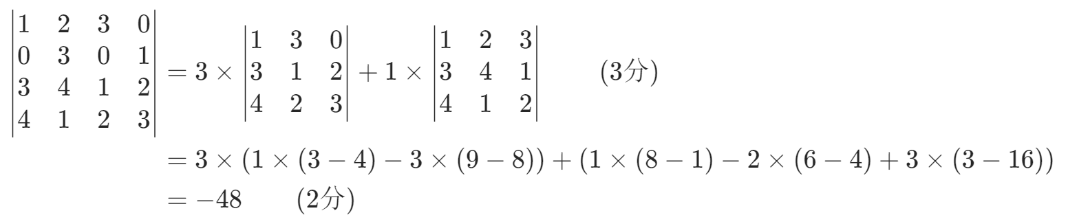
- 用克拉默法则求解以下线性方程组
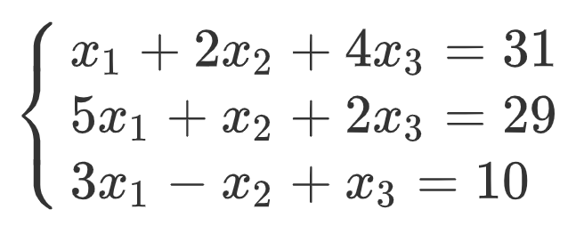
首先计算系数矩阵行列式：
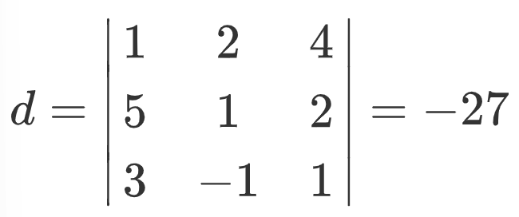（1分）
然后根据克拉默法则，计算：
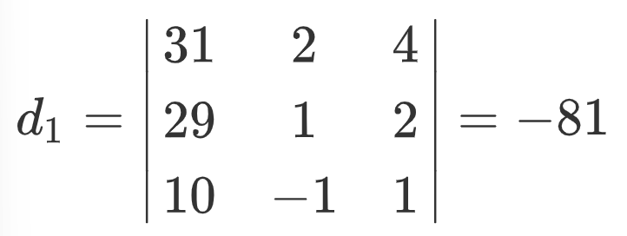， 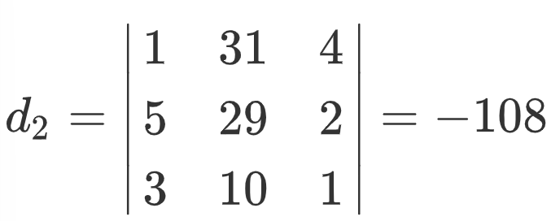， 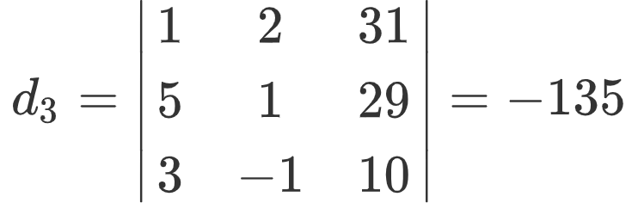（3分）
所以：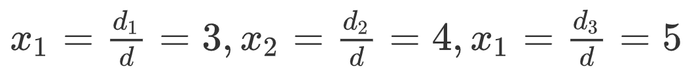（1分）

- 求下列齐次方程组的一个基础解系，并用它表出全部解
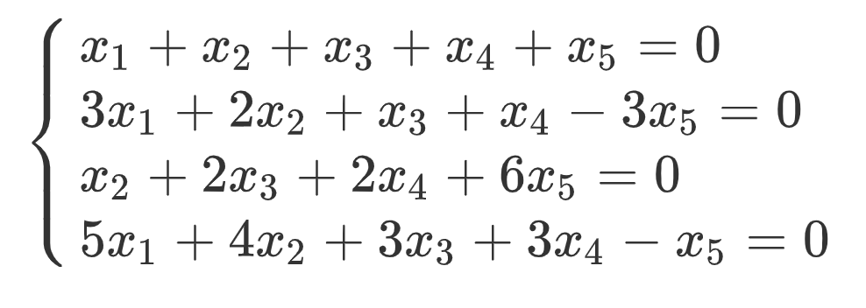
首先求出系数矩阵的秩：
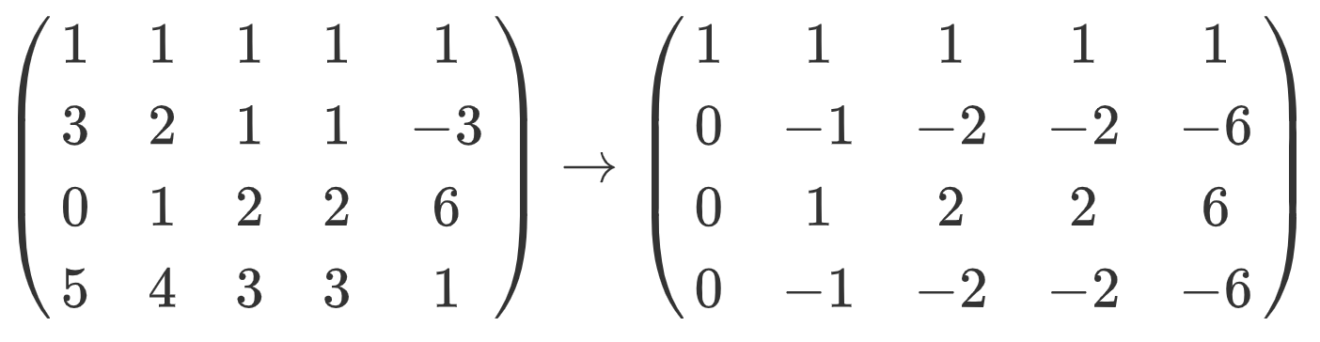，所以矩阵的秩r=2. （2分）
从而基础解系的解向量个数为n-r=5-2=3. 一个同解方程组为：
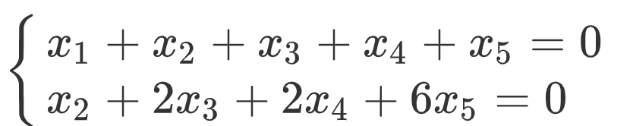（1分）
取 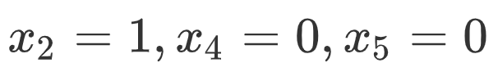，得到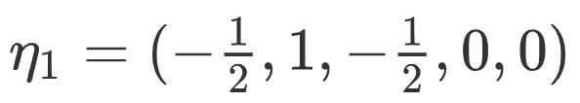
取 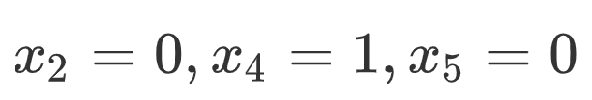，得到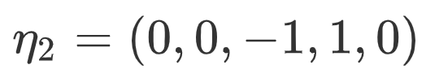
取 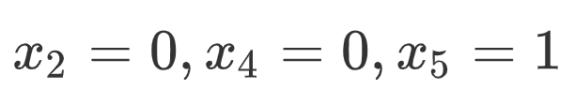，得到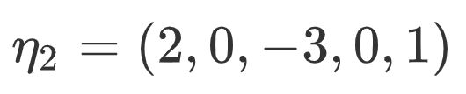
所以全部解为：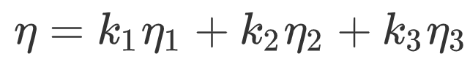（此处答案不唯一）（2分）

- 用Gauss-Jordan法求以下矩阵的逆
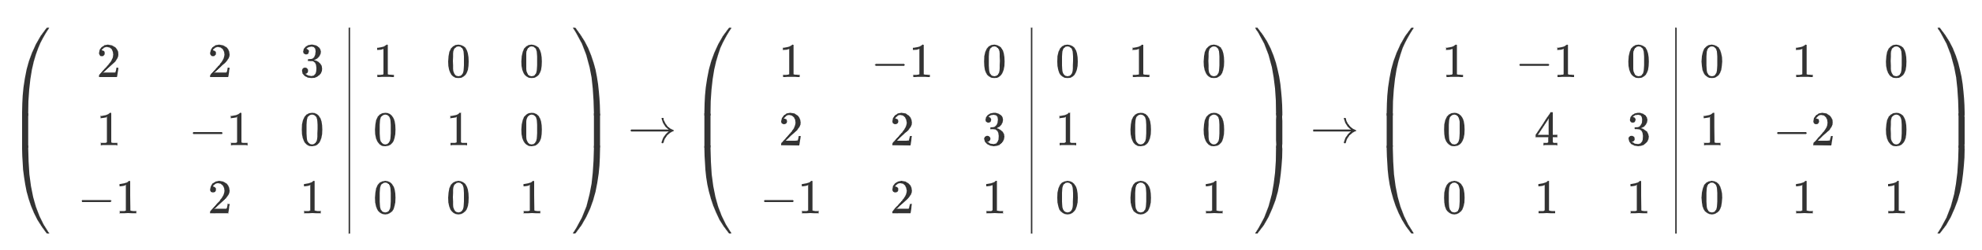
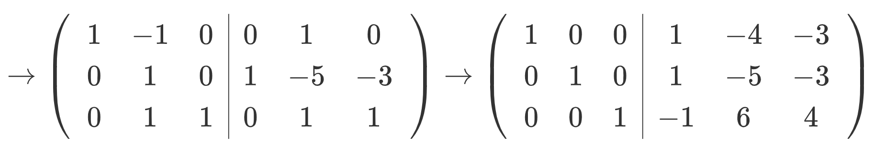
所以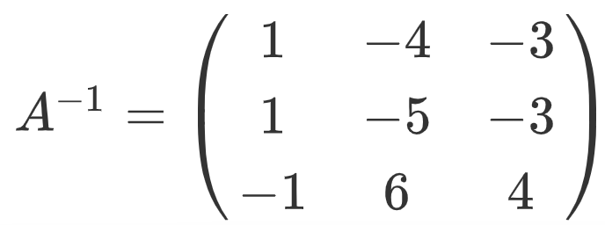 （5分）
- 用非退化线性替换把以下二次型化为标准形
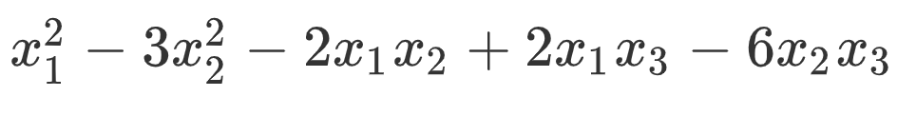
解： （3分）
令 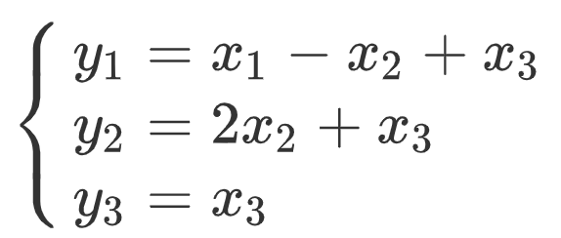， 即 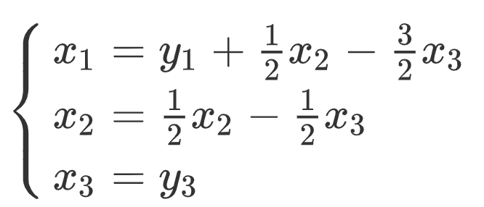
就得到标准形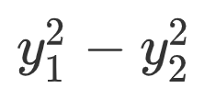。（2分）
- 设矩阵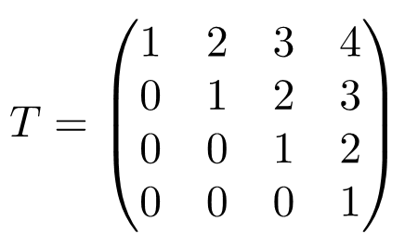，用分块矩阵的方式，计算矩阵的逆。
解：设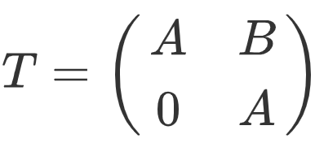， 其中 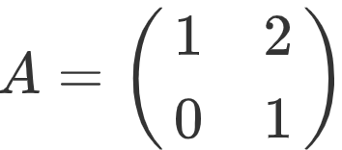，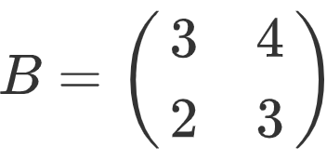，所以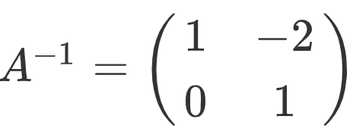。（2分）
上三角矩阵的逆还是上三角矩阵，可以设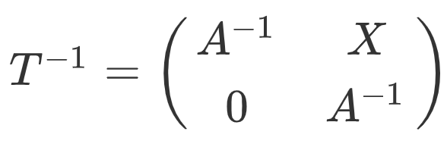,其中X满足
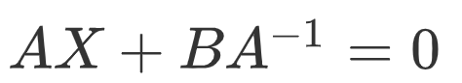,所以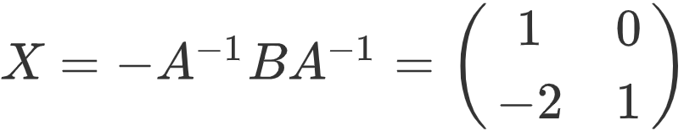，从而
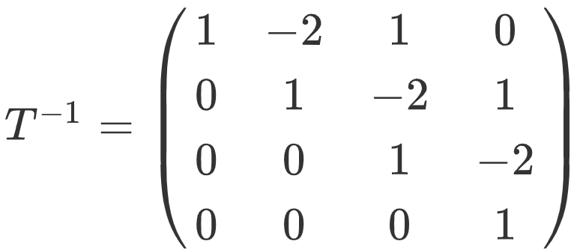 （3分）
- 讨论当参数t满足什么条件时，以下二次型为正定二次型，要写出计算过程
首先写出系数矩阵：
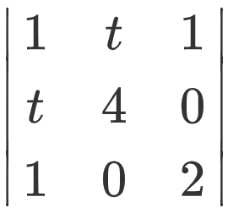 （2分）
计算各个顺序主子式：
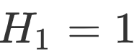
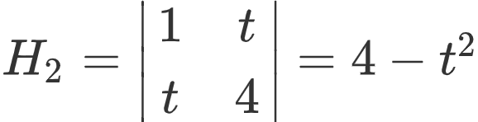
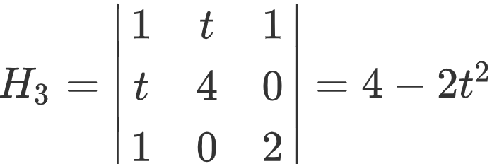 （2分）
所有顺序主子式都必须大于0才能保证二次型是正定的，所以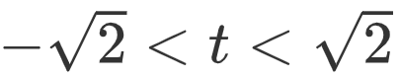。（1分）
- 讨论当a取什么值时下列方程有解，并求解
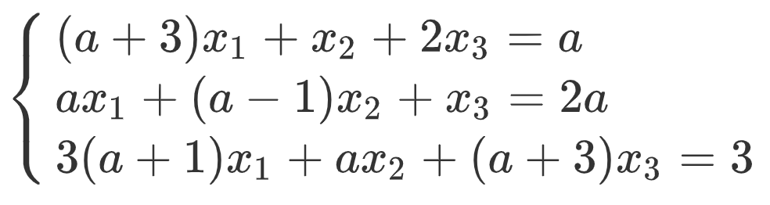
解：首先计算系数行列式：
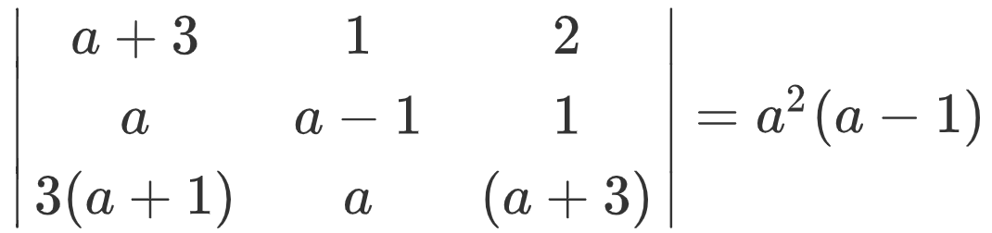 （2分）
由克拉默法则知，只要a不等于0或者1，线性方程组就一定有唯一解：
由线性方程组有解判别定理知，当系数矩阵的秩等于增广矩阵的秩时方程组有解。
当a=0时，系数矩阵的秩为2，增广矩阵的秩为3，故无解。
当a=1时，系数矩阵的秩为2，增广矩阵的秩为3，故无解。（3分）

四、证明题（本题共2小题，共20分）
- （本题共12分，每小题4分）设A是反对称矩阵，B是对称矩阵，证明：
- A²是对称矩阵
- AB-BA是对称矩阵
- AB是反对称矩阵的充分必要条件是AB=BA。

证明：
- A是反对称矩阵，所以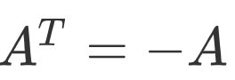,从而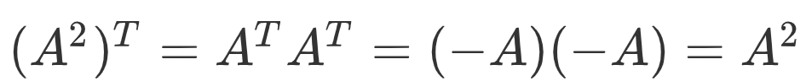
- 因为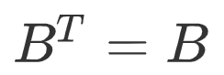，所以
- 若AB是反对称矩阵，即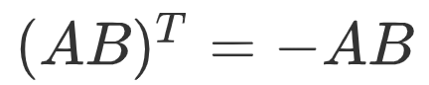，则
若AB=BA，则 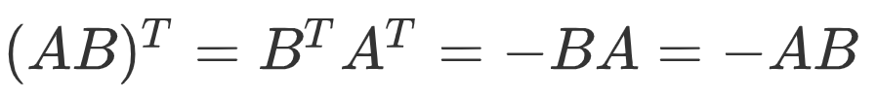，所以AB是反对称矩阵。

- （本题10分，每小题5分）设有向量组A={a₁, a₂, a₃, a₄} 和向量组B={b₁, b₂, b₃, b₄}，完成以下证明：
- 若a₁, a₂, a_{3，}a₄线性无关，则a₁，a₁+ a₂，a₁+ a₂+ a₃，a₁+ a₂+ a₃+ a₄也线性无关。
- 设b₁=a₂+a₃+a₄, b₂=a₁+a₃+a₄, b₃=a₁+a₂+a₄, b₄=a₁+a₂+a₃, 证明向量组B与向量组A有相同的秩。

证明：
- 存在实数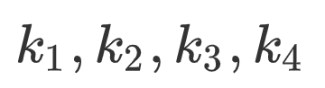, 满足
从而有
由于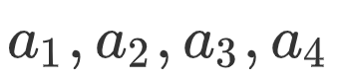线性无关，所以有
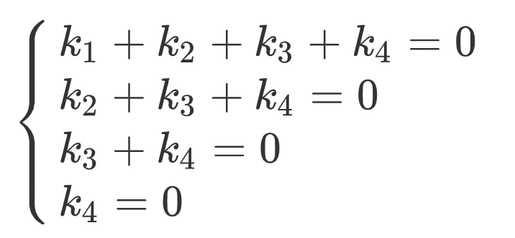，从而得到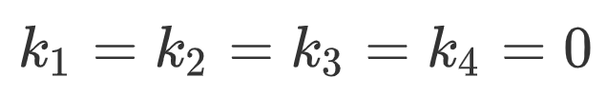，由线性无关的定义，命题得证。
- 由题设知向量组B可以被向量组A线性表出，经过计算可知，向量组A也可以被向量组B线性表出a_{i}=(b₁+b₂+b₃+b₄)/3-b_{i}，所以这两个向量组彼此等价。设A的秩为r, B的秩为s。A的一个极大无关组为A’, B的一个极大无关组为B’。A’与A等价，B’与B等价，所以A’与B’等价。由课本第三章定理2的推论1，因为A’可以被B’表出，B’是极大无关组，所以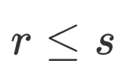;同理，B’可以被A’表出且A’是极大无关组，所以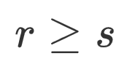。于是r=s。

证明方法不唯一。
- （本题8分）证明以下等式：
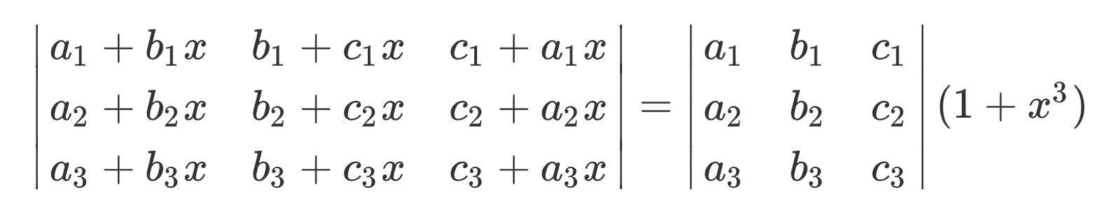
证明：
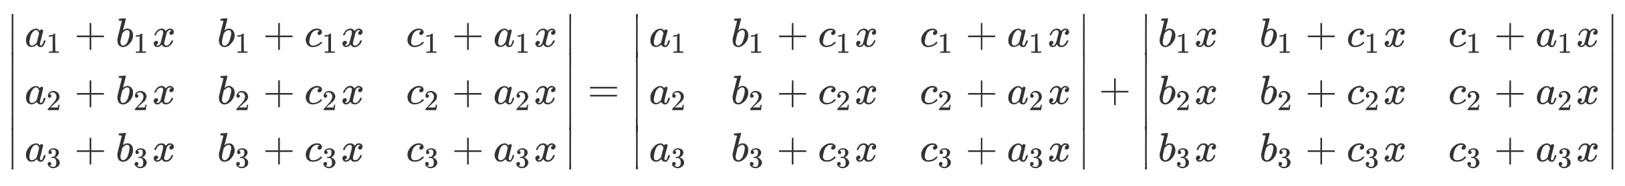
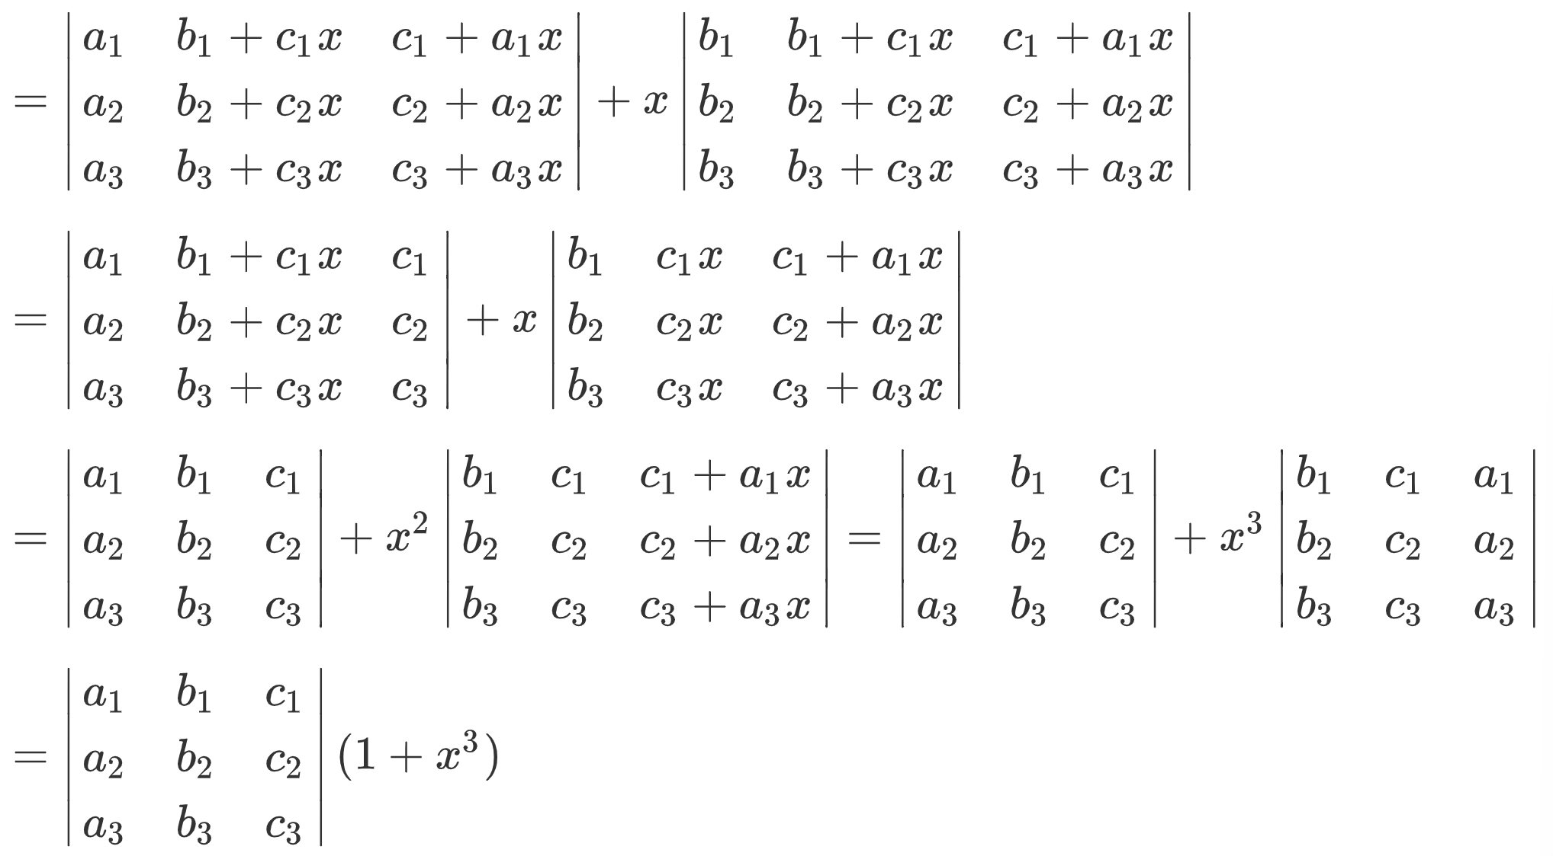

证明方法不唯一。

